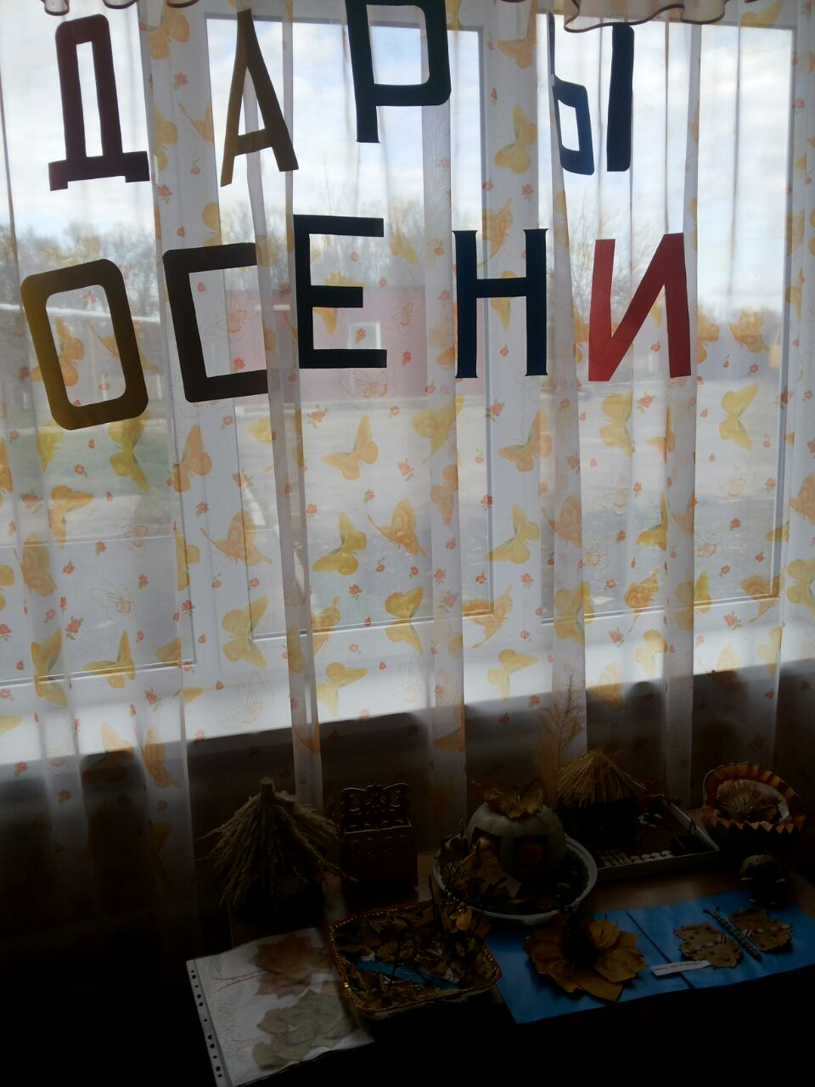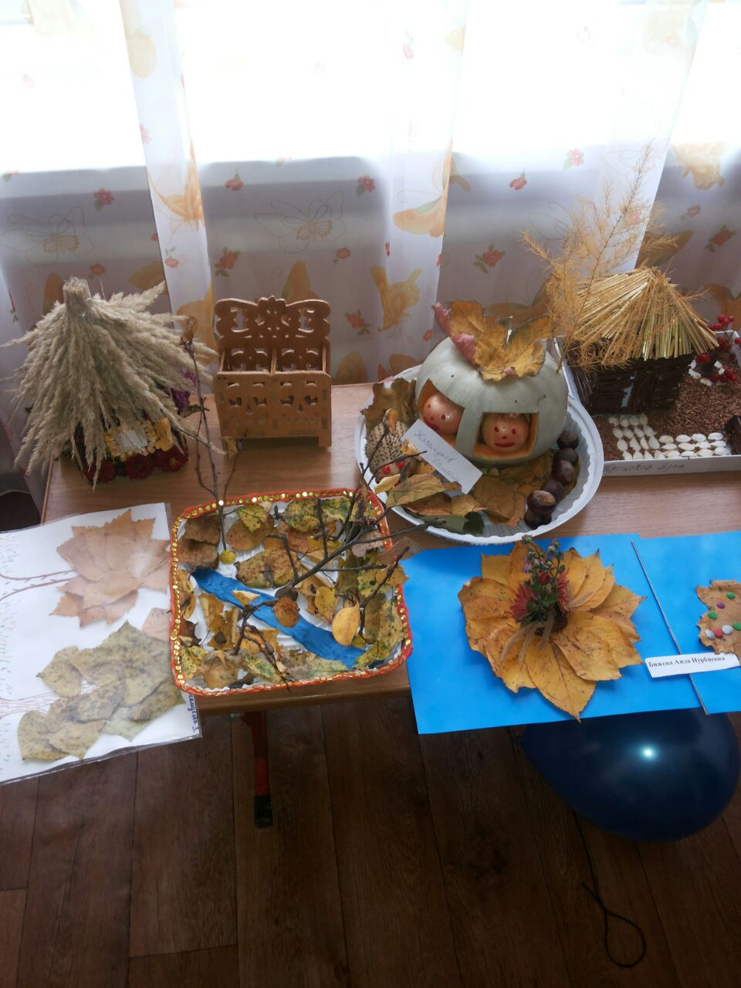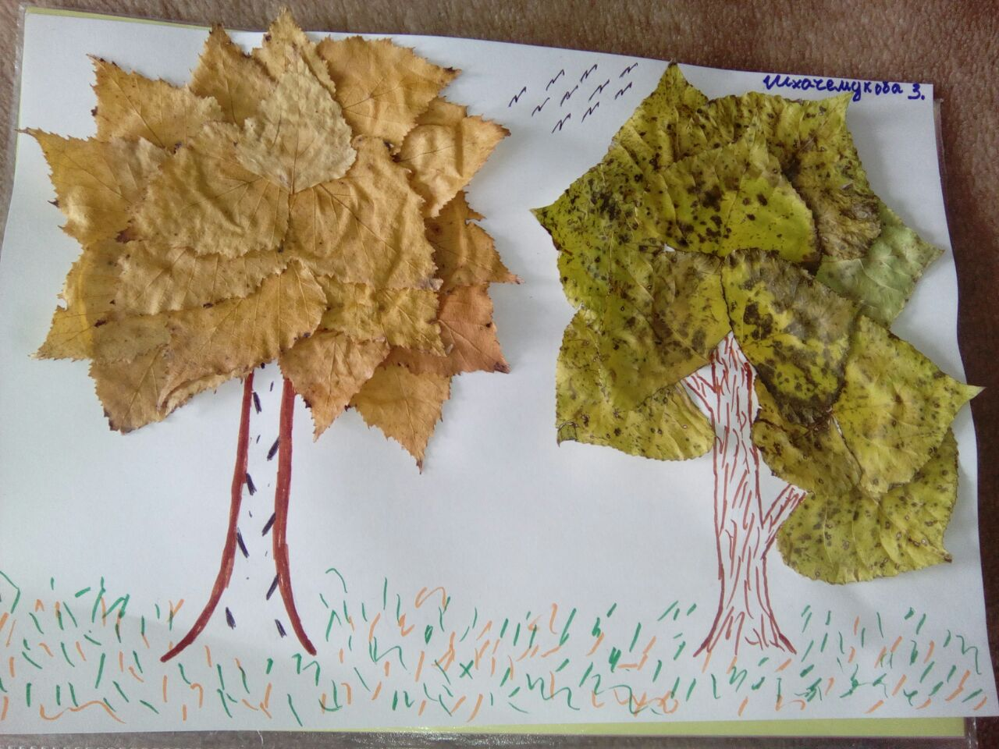

Конкурс-выставка на «Дары осени»

1 младшая группа

Подготовила воспитатель:
Байкулова Д.М.

2016г

